教职工体检网上预约流程
方式一：
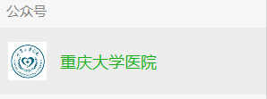
1.搜索并关注“重庆大学医院”微信公众号。
2.按照下图中的方式选中“健康体检”。
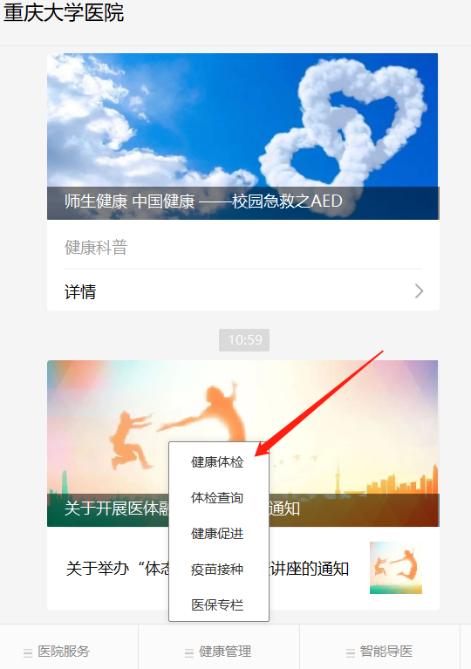
3.按照下图中的方式选中“体检预约”。
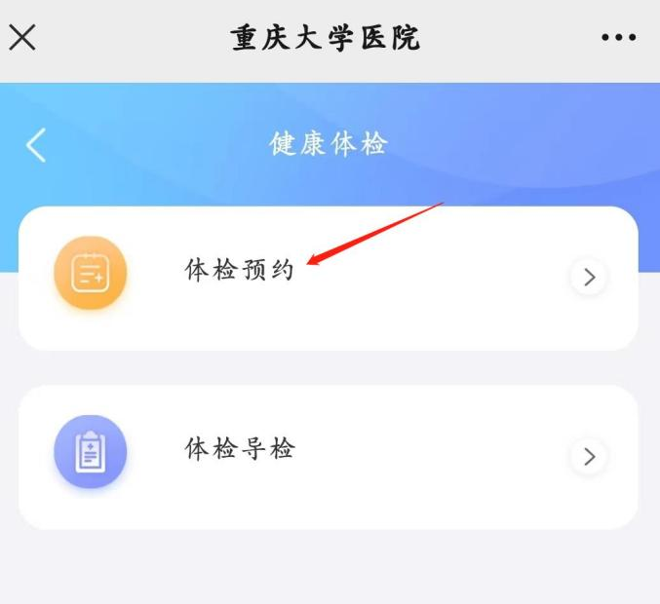
4.填入基本信息，请正确输入姓名和身份证信息，其他内容会自动带入，若有错误请手动修改，如果不能带入请手动输入。
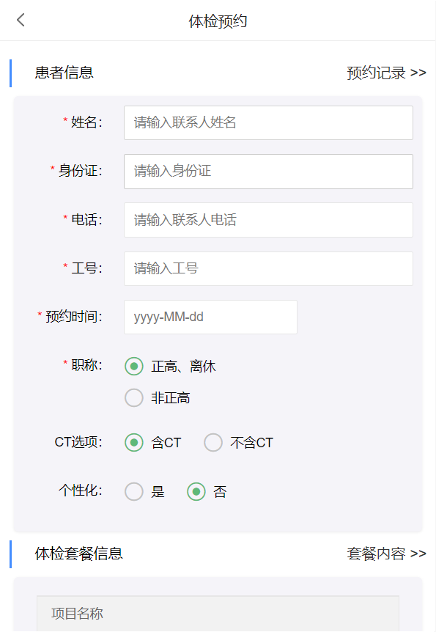
5.套餐信息可以通过点击“套餐内容”来查看（如下图）。
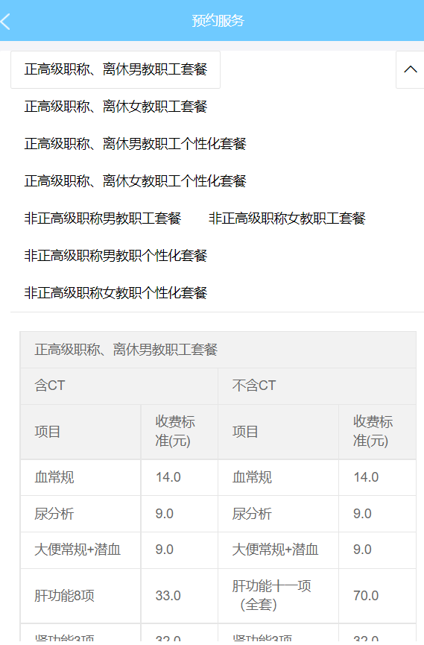
6.确认体检套餐信息无误，点击“立即提交”；然后完成确认即预约成功。
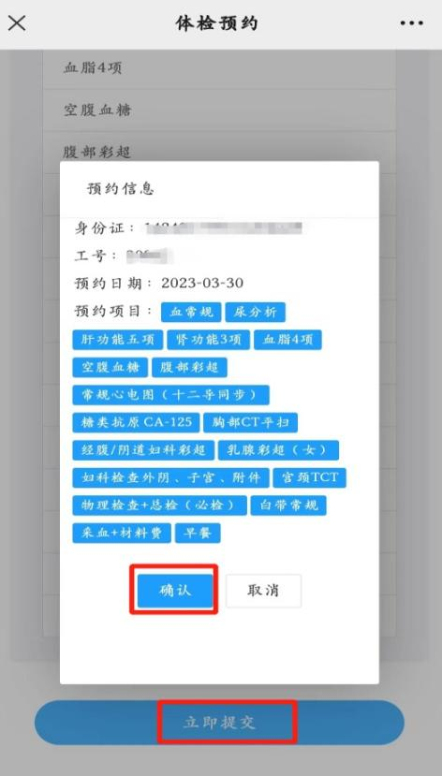
7.等待3s后会回到公众号首页，预约服务里可查询预约记录。
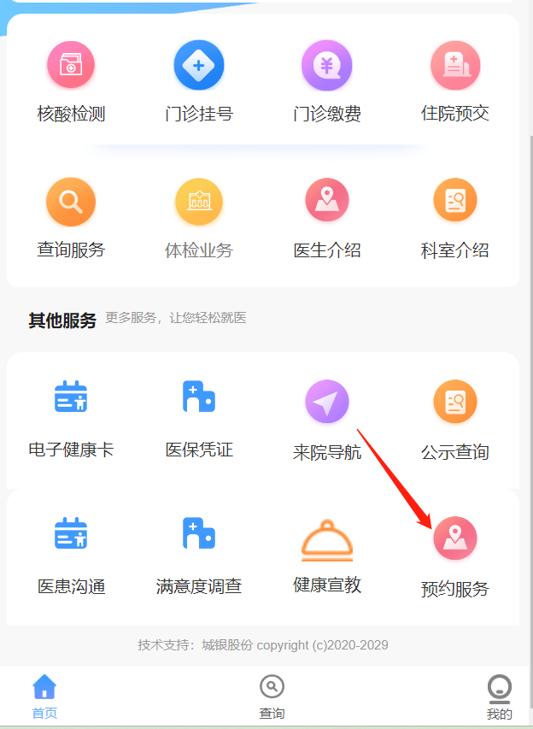
方式二：
打开今日校园APP 选择“体检预约” 进入方式一第3步骤。

